女性の地域活動推進セミナー（女性教育指導者研修）
第８回 実施報告 実施日：令和３（2021）年1月12日（火）
令和2（2020）年度

女性の地域活動推進セミナー（女性教育指導者研修）の第８回研修は、午前はグループ研究発表会、午後は立教大学教授萩原なつ子氏のリモートによる講話と閉講式を行いました。
＊＊＊＊＊＊＊＊＊＊＊＊＊＊＊＊＊＊＊＊＊＊＊＊＊＊＊＊＊＊＊＊＊＊＊＊＊＊＊＊＊＊＊
◇グループ研究発表会◇

発表会は、受講者間の十分な間隔の確保、マスク着用、パーティションを挟んでの発表、マイクやパソコンの消毒、常時換気など感染拡大防止対策を取って行いました。
受講者の皆さんは非常に緊張している様子でしたが、マスク越しでも、はっきりとわかりやすく伝えることができました。

（１）Ａグループ ひよこちゃんグループ「コロナ禍でまちづくりを進めるために」
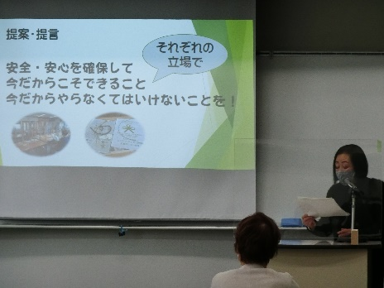
研究の動機、調査内容について説明した後、受講者がフィールドワークで実施したアンケートとその分析結果について発表しました。次に、コロナ禍でも行われている地域活動についてフィールドワークで調査した結果について報告しました。
研究のまとめでは、【住民の「安心・安全」を確保するために、住民、活動団体、行政が、「それぞれの立場」で「今だからこそできること」をよく考えて実践しよう！】という提言を行いました。

（２）Ｂグループ グランマーズ「子どもたちを守るために私たちにできること
～児童虐待と貧困に焦点を当てて～」
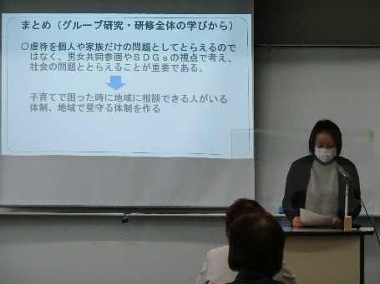
発表では、栃木県内の虐待、貧困についての統計資料の分析や児童相談所や県こども政策課などで聞き取りしたことについて説明がありました。続いて、フィールドワークで訪れた「フードバンク宇都宮」や宇都宮市内で実施されている「フードドライブ」などの活動の説明や紹介がありました。
研究のまとめでは、【フードバンクやフードドライブへの食品の提供】や【活動の仲間を増やしてフードドライブを実施すること】、【子ども食堂の運営の手伝い】など、身近なところでできる支援についての提案がありました。また、研究を通して、虐待や貧困問題の解決には人権の視点が不可欠だということに気付き、母親学級など早期から人権教育を進めることの必要性について提言しました。

（３）講評 県教育委員会事務局生涯学習課 課長補佐 吉田 正道 氏
吉田氏からは、研究の良かった点を挙げていただきました。
・地域の実態について感じたことや疑問が課題設定の出発点になってい
ること
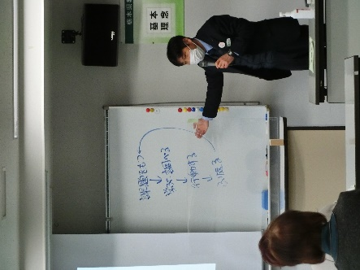
・アンケート結果からの現状分析やフィールドワークから気付きを得
て、そこから研究が深まっていること
・最後のまとめで【提言】や【提案】という形で自分たちの学びや気付き
を発信し、それが受講者自身の今後の活動の指針になっていること
最後には、第１回研修の講話でお話いただいた「地域づくり＝つながりづくり＝人づくり」ということにも触れ、ぜひ研修の成果を今後の活動につなげてほしいと励ましの言葉をいただきました。
＊＊＊＊＊＊＊＊＊＊＊＊＊＊＊＊＊＊＊＊＊＊＊＊＊＊＊＊＊＊＊＊＊＊＊＊＊＊＊＊＊＊＊
◇講話◇ 「地域で活躍するリーダーに求められるもの」
立教大学大学院21世紀社会システム研究科 教授 萩原 なつ子 氏
今回の講話は、Zoomによるリモートで実施しました。
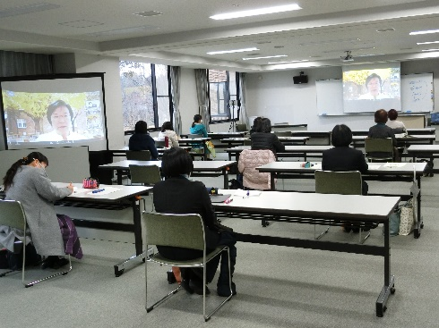
萩原氏は、東京都豊島区で実践された女性の視点を地域づくりに生かす取組である「としまＦ１会議」の座長を務めるなど、女性の視点を生かした地域づくり事業や男女共同参画推進のための政策提案などに数多く携わっており、豊富な経験をもとにお話をしていただきました。
講話では、子育て世代の女性の声を地域づくりに生かした事例や、男性中心で組織されることが多かった地域の自治会や町内会に女性役員が加わることで地域が変化した事例などを紹介していただきました。
画面越しではありましたが、女性リーダーとして必要な知識や考え方に加え、情熱や前向きさも伝わる非常に有意義な講話でした。

＊＊＊＊＊＊＊＊＊＊＊＊＊＊＊＊＊＊＊＊＊＊＊＊＊＊＊＊＊＊＊＊＊＊＊＊＊＊＊＊＊＊＊
◇閉講式◇
修了証授与では、所長から修了者一人一人に修了証を授与しました。
所長あいさつでは、本研修の修了者が前身の「婦人教育指導者研修」から数えて2700名を超え、修了者が各地で活躍していることについて触れ、研修終了後も地域活動のリーダーとして活躍してほしいということを受講者に伝えました。
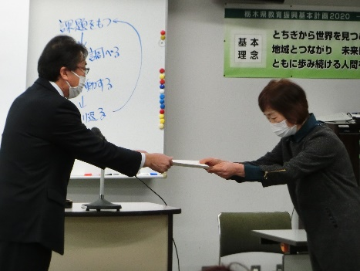
受講者の今後の活躍を期待しています！
＜受講者の感想から＞
・研究発表をする段階で、一人ではできないことも、同じような問題意識をもち、話合いを重ねることで、気付きをたくさん得られることができました。
・グループ研究は全員で取り組むことができ、関係が深まり、とても刺激を受けました。今後も受講者同士で再会できることを期待しています。
・今後も新しいことを見つけて、地域団体がなくならないようにみんなで考えることが大事だと思いました。
・リーダーは強く引っ張っていくというイメージがありましたが、そうではない一面も大切だということをこの研修で学ぶことができ、とても参考になりました。
研修内容に関するお問い合わせは、栃木県総合教育センター生涯学習部まで
TEL:028-665-7206 e-mail: skc-syougai@pref.tochigi.lg.jp

